Abba | 1/12
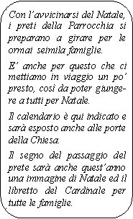  Ai Campi | 10/12
Albania | 3/12
Alfieri | 13/11
Amendola | 11/12
Arconati | 19/11
Balocchi | 5/12
Baracca | 23/11
Battisti | 27/11
Berra | 19/11
Bixio | 1/12
Boccioni | 15/12
Buozzi | 25/11
Cadorna | 3/11
Caduti del Lavoro (largo) | 26/11 mattino
Caduti di Cefalonia | 11/12
Cantore | 24/11
Canzio | 26/11
Caprera | 9/12
Cascine di strada Prabalò | 19/11 mattino
Cassolnovo (dopo via Gasparotto) | 12/11 mattino
Cassinetta (strada) | 5/11 mattino
Cassolnovo (da XI febbraio a Gasparotto) | 4/12
Cassolnovo (fino a XI febbraio) | 10/11
Casterno (strada per) | 5/11 mattino
Cavallotti (viale) | 3/11
Chaplin (largo) | 5/11
Ciliegi | 4/12
Collodi | 5/11
Correnti | 10/11
Crivellino | 30/11
Croce | 14/12
Curioni | 9/12
D’Azeglio | 26/11
De Sanctis. | 13/11
Del Carso | 18/12
Dell’Acqua. | 23/11
Dell’Acqua (privata) | 9/11
Dell’Uomo | 16/12
Della Noce | 15/12
Diaz | 12/11
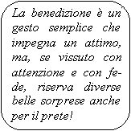  Don Minzoni | 2/12
Don Paronzini | 5/11
Don Sturzo | 2/12
Donatello (largo) | 16/11
Due (2)giugno | 20/11
Elvezia | 2/12
Ferraris | 17/12
Filzi | 24/11
Fosse Ardeatine | 11/12
Frank | 11/12
Fratelli Bandiera | 17/12
Fratelli Cervi (numeri pari) | 3/12 mattino
Fratelli Cervi (numeri dispari) | 16/11
Fratelli di Dio | 18/12
Fusè. | 3/12 mattino
Galimberti | 20/11
Galli | 11/12
Gasparotto | 4/12
Ginibissa (da Giotto a IV novembre) | 15/12
Ginibissa (da IV Novembre a Pasubio) | 14/12
Ginibissa (da Pasubio a Caduti del Lavoro) | 26/11 mattino
Ginibissa (strada) | 5/11
Giotto (viale) | 16/11
Gobetti | 30/11
Gorizia, | 10/11
Gramsci | 24/11
Grandi | 25/11
Isonzo | 18/12
Julia | 17/11
Kuliscioff | 4/12
Labriola | 23/11
Legnano (da Giotto a IV novembre) | 20/11
Legnano (da IV Novembre a Pasubio) | 14/12
Legnano (da Pasubio alla chiesa). | 26/11 mattino
Luxenburg | 4/12
Machiavelli | 10/12
Magenta | 9/11
Magugliani | 4/11
Mameli | 13/11
Manara, | 1/12
Manzoni (viale) | 3/12
Martiri della Libertà. | 24/11
Menotti | 5/11
Mercantini | 26/11
Mille dei | 1/12
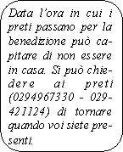  Monte Grappa | 14/12
Monte Rosa | 26/11
Monte Santo | 19/11
Montello | 23/11
Moroni | 30/11
Mozart | 15/12
Nervi (largo) | 2/12
Novara numeri dispari | 11/11
Novara numeri pari | 12/11
Nullo. | 26/11
Padre Carlo Vigevano | 2/12
Paolo VI (viale) | 18/11
Parini | 13/11
Parodi | 11/11
Pasubio (fino a Crivellino) | 17/11
Pasubio (dopo Crivellino) | 25/11
Pertini | 19/11
Pianzola | 4/11
Picasso | 14/12
Piemonte | 17/12
Pilo | 26/11
Pio La Torre | 4/11
Placido Re | 30/11
Podgora | 18/12
Pollak (largo) | 18/12
Ponti | 18/11
Pontida | 18/11
Porta | 10/11
Poscallo | 25/11
Poscallo (strada) | 20/11 mattino
Prabalò (strada) | 19/11 mattino
Puccini | 3/11
Quattro (IV) novembre | 20/11
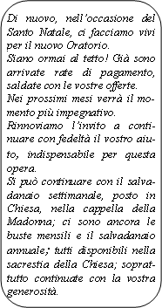  Redipuglia | 20/11
Richini (largo) | 18/12
Robecco (strada per) | 5/11 mattino
Roggia Boschetto | 30/11
Rosmini | 4/12
Sant’Antonio. | 2/12
Salvo D’Acquisto | 11/12
San Giovanni Bosco | 9/11
San Pietro (corso) | 9/12
Savonarola | 25/11
Soderini | 16/11
Tenda | 4/12
Tobagi | 25/11
Torriani | 5/11 mattino
Toscanini | 26/11 mattino
Toti | 3/12
Trento | 16/12
Trieste | 4/11
Turati | 24/11
Undici (XI) febbraio | 19/11
Val d’Ossola | 11/12
Ventiquattro (XXlV) Maggio | 3/11
Vercesi | 10/12
Verne | 5/11
Vigoni | 10/12
Vittorio Veneto (piazza) | 16/12
Volta | 4/11
Volturno | 3/11

